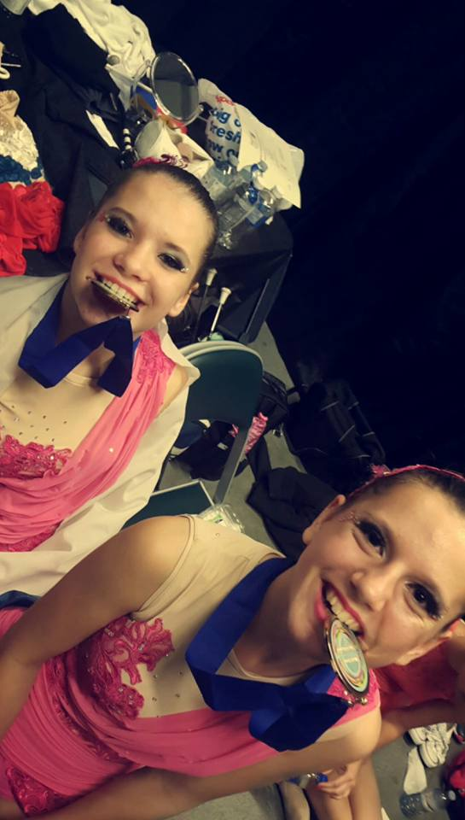 Pa smo spet v šoli
- številka šolskega časopisa
September 2015/2016
FRANKULČAN
Lenobnega poležavanja pod borovci, z dobro knjigo v roki, in brezskrbnega »četanja« je konec. Pomahajmo poletju in počitnicam in pozdravimo novo šolsko leto. Nekateri ga pričakujete z veseljem, spet drugi malo manj. Verjamem, da vam je bilo med počitnicami lepo, a lepo je tudi v šoli. Šolske klopi vedno čakajo uka željne in hodniki igrive in razposajene glave.
Letošnje šolsko leto je tudi zame nekaj posebnega, saj sem postala del vaše skupnosti. Želim si, da bi nam bilo vsem v šoli lepo, a za to bomo morali poskrbeti vsi. Moja vrata bodo vedno odprta, bodisi za slabo bodisi dobro novico – vedno bomo našli rešitev.
Einstein je nekoč zapisal:
»Ne pozabite, da so čudovite stvari, ki se jih učite v šolah, delo mnogih generacij. Vse to znanje, ki vam je položeno v roke, je dediščina, ki jo spoštujte in bogatite in nekega dne zvesto prenesite na svoje otroke.«
Drage učenke, učenci, učiteljice in učitelji – v novem šolskem letu vam želim veliko uspehov, dobrega počutja v šoli in iskrenih prijateljev.
Torej – naj se šolsko leto začne. Z delom boste nadaljevali z razredniki v svojih razredih.
Ravnateljica,
Marjana Šoš

KAZALO
Sporočilo ravnateljice OŠ Antona Bezenška Frankolovo gospe Šoš ………………………………………………
Prvošolčki …………………………………………………………………………………………………………………………………….
Tehniški dan – steklopihaštvo …………………………………………………………………………………………………….
Minute za zdravje in gibanje…………………………………………………………………………………………………………
Eva Mlakar – svetovna prvakinja v twirlingu ………………………………………………………………………………..
Šestošolci pišejo pisma……………………………………………………………………………………………………………….
Dolgčas med jesenskimi počitnicami? ………………………………………………………………………………………….
Dan brez avtomobilov………………………………………………………………………………………………………………..
Jesenska moda……………………………………………………………………………………………………………………………
Dober tek! …………………………………………………………………………………………………………………………………
Križanka……………………………………………………………………………………………………………………………………….

UVODNI GOVOR NOVINARSKE EKIPE
Spoštovani bralci in bralke!
Šolsko leto 2015/2016 se je že začelo, naša novinarska ekipa pa že pridno zbira vroče novičke za naslednjo številko FRANKULČANA.
V novinarski ekipi smo:
Maja Čretnik, Vanesa Ramšak, Eva Mlakar, Nika Javorič, Maruša Robič, Maša Trobiš, Karmen Oprešnik, Sara Brezovnik, Urh Vranc, Jan Selčan, Julija Škrabl, Kaja Senegačnik, Pia Stermecki, Timoteja Ritenšek, Maša Štante, Maruša Žerjav, Tamara Pinter in Eva Tojnko. Nad našim delom bdi učiteljica Nina Križanec Rodica.
UREDNICI: Tamara Pinter in Eva Tojnko

Sprejem prvošolcev

Po nagovoru gospe ravnateljice so učenci 3. razreda z gospo Lucijo Bevc in Iztokom Migličem izvedli kratek kulturni program ob prihodu prvošolcev.
V 1. razred je vstopilo 10 dečkov in 6 deklic.
Gospa ravnateljica je prvošolcem čestitala in jim podelila potrdila, da so postali prvošolci. S podelitvijo rumene rutice in simboličnega darila sta jim čestitala tudi vzgojitelj in razredničarka.
Srečno, igrivo vedoželjno in zadovoljno šolsko leto, dragi prvošolci!
razredničarka Breda Kočevar
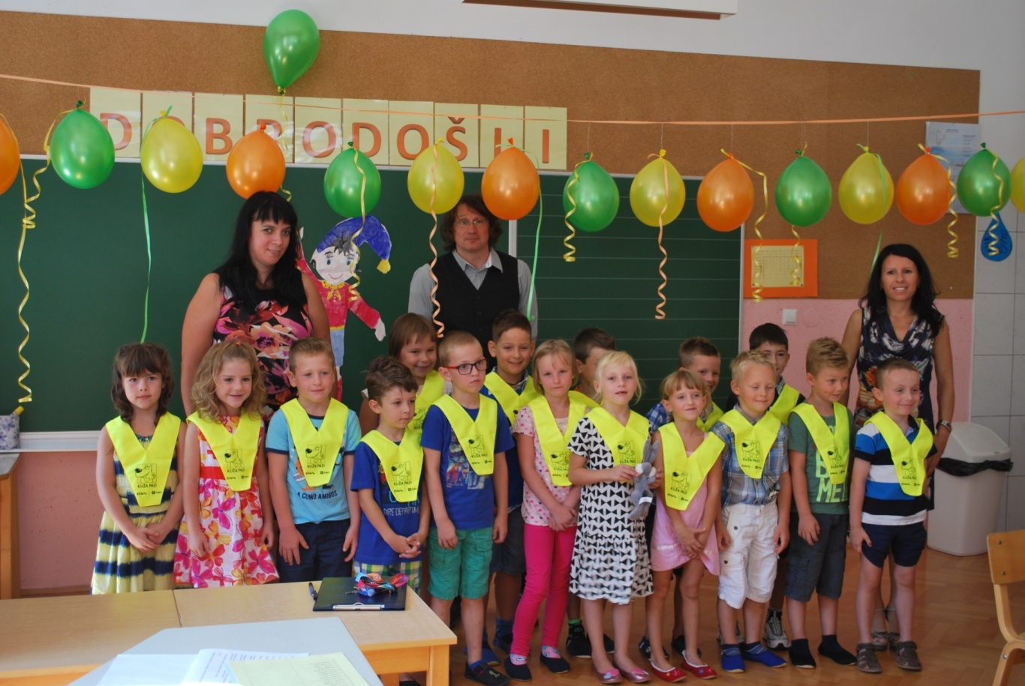
TEHNIŠKI DAN – STEKLARSTVO
V ponedeljek, 21. 9. 2015, smo imeli tehniški dan na temo steklarstva. K nam so prišli zaposleni iz podjetja LabTeh, v katerem izdelujejo steklene predmete. Seznanili smo se s poklicem steklopihača in tehniko izdelave iz steklenih predmetov. Ob predstavitvi izdelka je steklopihač podjetja LabTeh prikazal delo izumirajočega poklica. Ob predstavitvi je izdeloval predmete iz stekla in mi smo poskušali ugibati, kaj bo naredil. Jaz in učenka in 5. razreda sva uganila, kaj bo izdelal in za nagrado sva dobila ogrlici, na katerih so bile steklene solzice. Na koncu smo še sami napihali izdelke (obeske) iz stekla. Bilo je zelo zanimivo in poučno.
Urh Vranc, 9.r
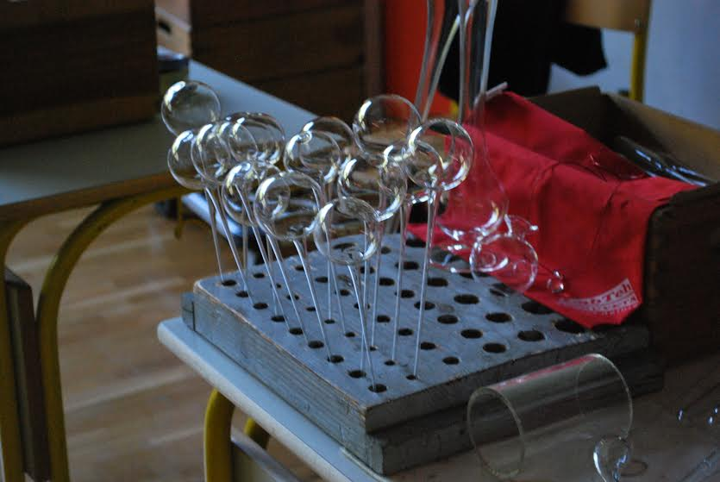
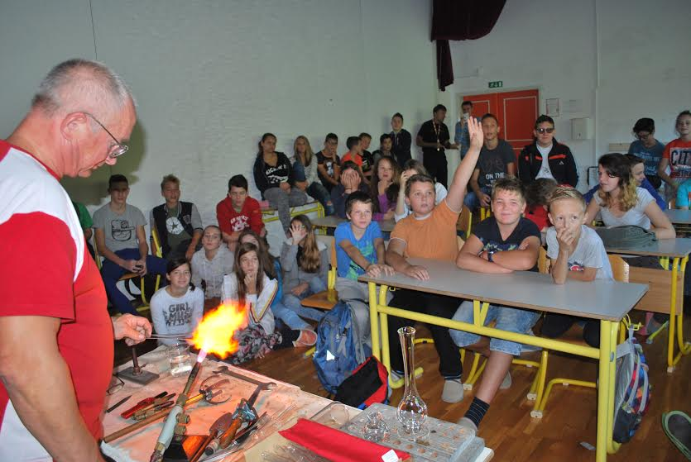
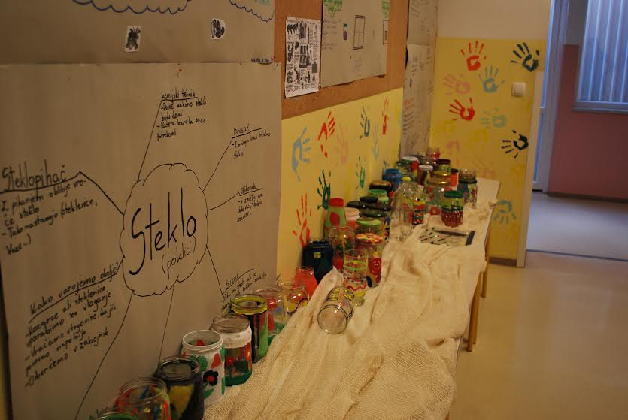
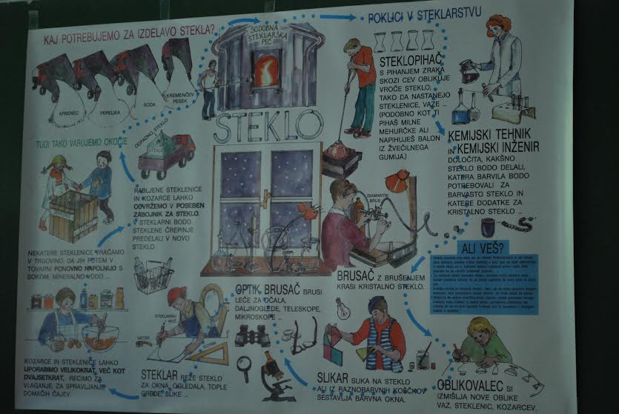
MINUTE ZA BRANJE IN ZDRAVJE – URNIK
Minute za branje in zdravje je šolski projekt, namenjen izboljšanju bralne pismenosti učencev. Enkrat v tednu vsi učenci v tišini berejo 10 minut. Aktivnost naslednji teden zamenjamo z minutami za zdravje, ko poskrbimo za razgibavanje učencev v razredu. Projekt se bo na šoli izvajal celo šolsko leto.

OKTOBER
DATUM | DAN | URA | DEJAVNOST
5. – 9. 10. 2015 | / | / | teden otroka
13. 10. 2015 | TOREK | 4. šolska ura | BRANJE
21. 10. 2015 | SREDA | 1. šolska ura | GIBANJE
26. – 30. 10. 2015 | / | / | počitnice

PIŠEMO PISMO V ANGLEŠČINI
V 6. razredu smo se učili pisati pismo. Naša naloga je bila odpisati Angležinji in se ji na kratko predstaviti. Sledijo najboljša pisma.

12 Street Toneta Melive
Slovenske Konjice
Slovenia
9th September
Dear Sadie!
I’ve got your beautiful message! My name is Aneja, and my surname is Matevžič. I'm eleven years old. I live in very beautiful town and it's called Slovenske Konjice. I'm Slovenian. Ilike books, my family, flowers, my cat Maca and I'm interested in all animals. My friends mean a lot to me. I play guitar in a music school, but it is very difficult, because I'm in the 6th class. I don't like computers and TV very much.

I've got a brother. His name is Amadej and he is very clever. He goes in a kindergarten. He likes cars, TV and playing football. He's very tall.

Thanks for your letter.
Good luck,
Aneja

Dol pod Gojko 41
3213 Frankolovo
Slovenia
7th September

Dear Sadie!

I've got your message! My name is Daneja. I live in Slovenia. I'm eleven. I like watching TV. I have a sister Amadeja. She is thirteen years old and she's in eighth grade. She likes books.
I like dancing and listening to music. I love shopping clothes. I haven't got any animals.
What's your hobby? Do you visit some sports? What's station are you listening on the radio?

Please write me.
With best wishes from
Daneja

Podgorje pod Čerinom 1 a
3213 Frankolovo

Hi,
This is a letter from a boy from Slovenia. I am Slovenian. I live in a little village Frankolovo near big city Celje. I am eleven. I like riding a bike. I am interested in motorbikes.

I have got a brother and a sister. We have got dog called Rori and cat called Piki.

Please write to me.
With best wishes from
Mark Žnidaršič

INTERVJU Z EVO MLAKAR
Naša šola se lahko pohvali s svetovno prvakinjo v twirlingu, devetošolko Evo Mlakar.
Evo smo malo povprašali glede tekmovanja v Kanadi, ki je potekalo od 1. 8. 2015 pa vse do 15. 8. 2015.
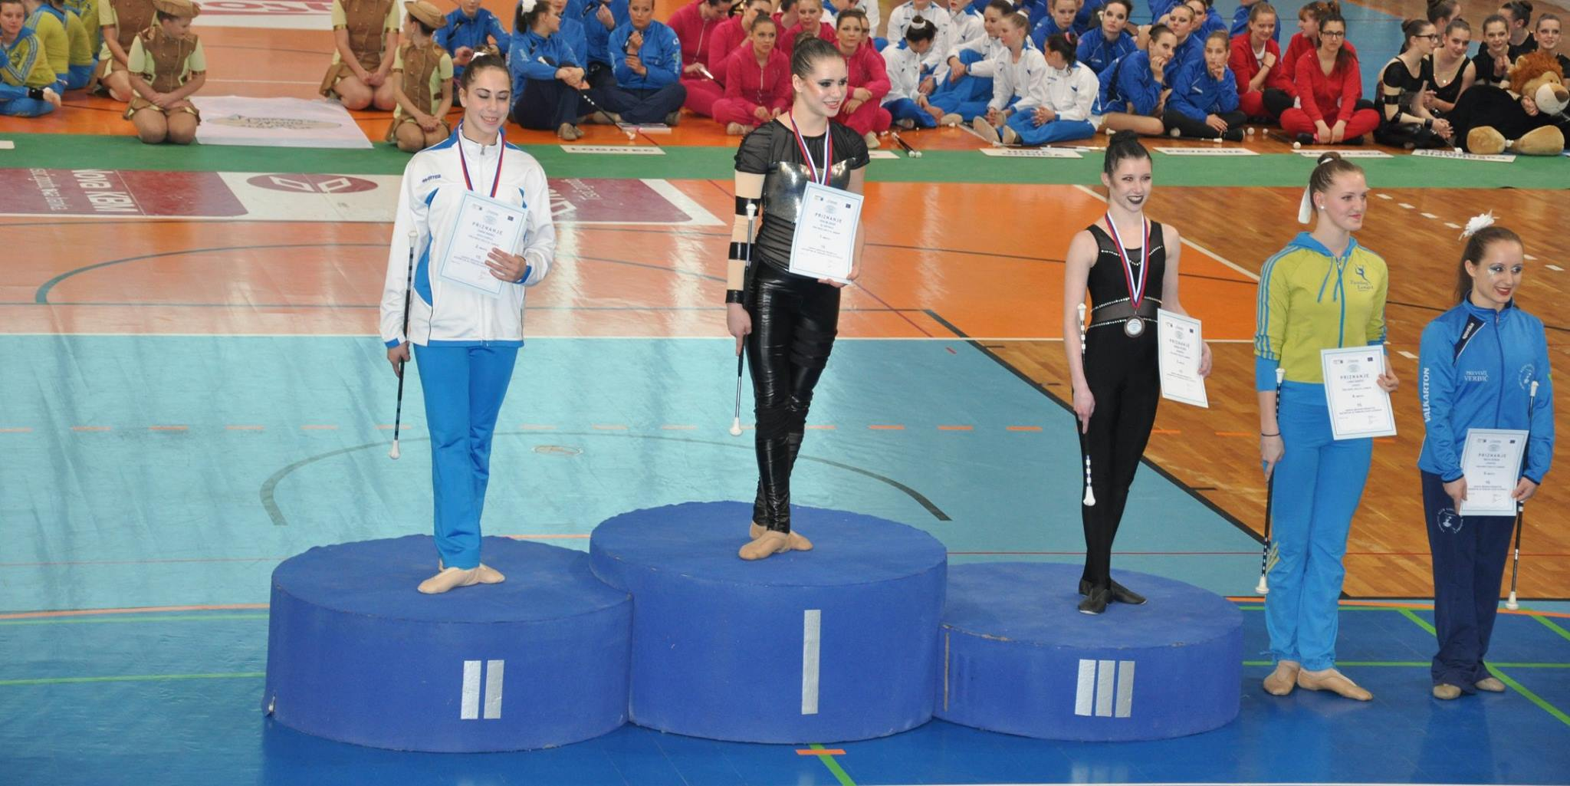

- Ali twirling treniraš po lastni odločitvi?
Twirling treniram, ker sem se zato sama odločila in mi je v veselje.

- Kako dolgo že treniraš in zakaj si se tako odločila?
Pri twirlingu vztrajam že deveto leto, saj zame predstavlja nekaj, pri čemer se lahko sprostim, kjer ne mislim na nič drugega in se osredotočim le na šport.

- Ali bi želela trenirati kakšen drug šport?
Ne, drugi športi me sploh ne zanimajo.

- Koliko časa na teden treniraš?
Treniram vsak dan, večinoma po dve uri. Ob vikendih pa tudi po več ur hkrati.

- Kakšna pa je trenerka?
Trenerka je super, vedno nas spodbuja, nam pomaga, nas preseneti in nas ima rada.

- Ali se kdaj skregaš s trenerko?
Kregamo se zelo redko, skoraj nikoli.

- Ali pomagaš trenerki naučiti nove članice svojih trikov s palico?
Ja, ko imajo mlajše članice treninge, sem vedno zraven. Ponavadi delam svoje stvari, a ko me potrebuje, ji z veseljem pomagam.

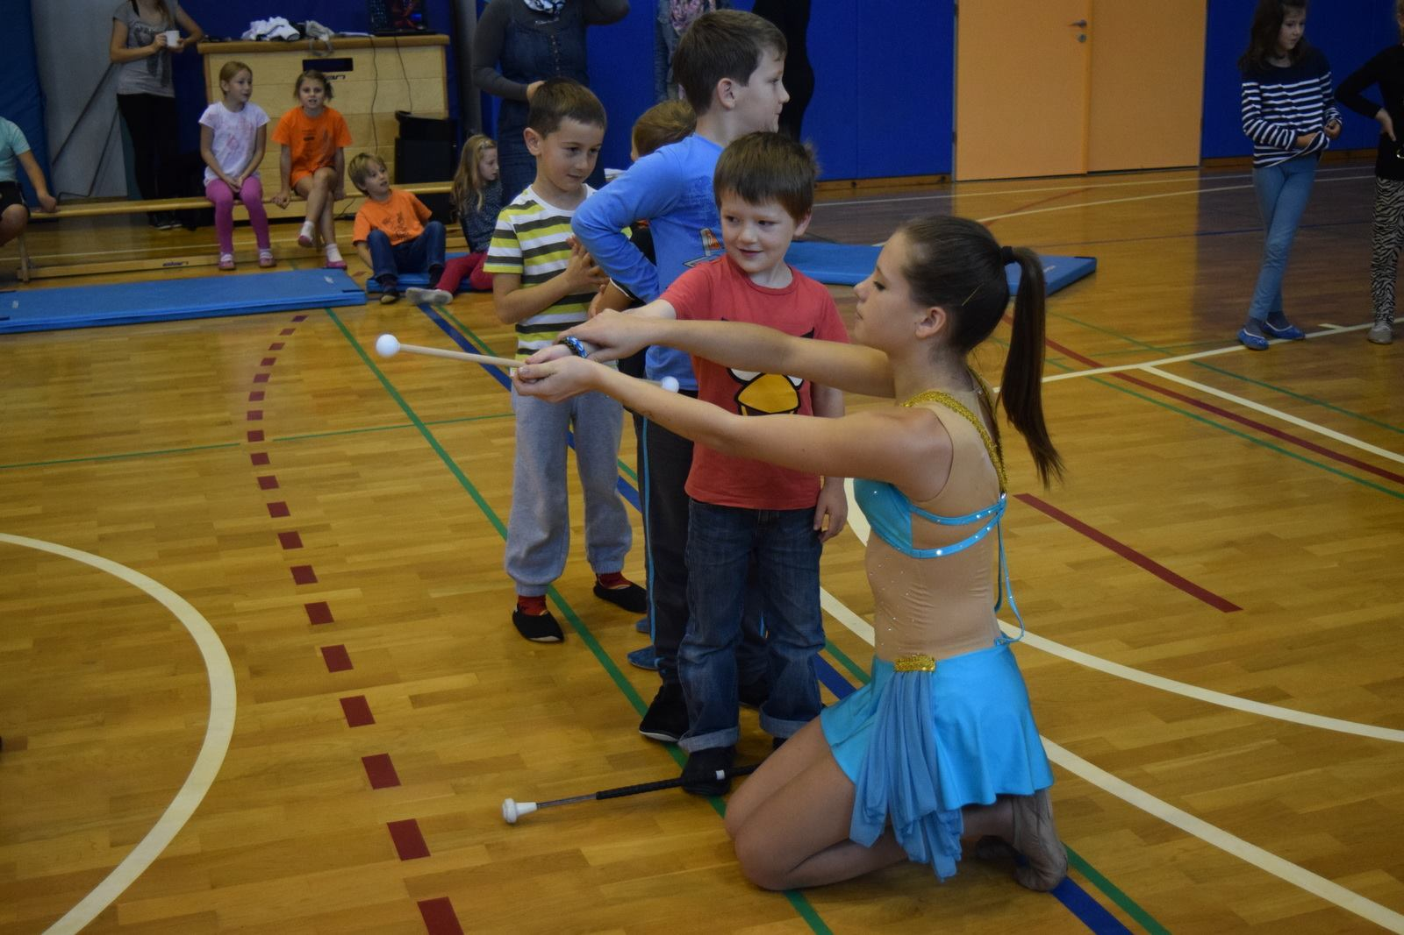

- Ali boš s twirlingom nadaljevala tudi v srednji šoli?
S twirlingom bom nadaljevala v srednji šoli kljub vsem naporom, saj je edina stvar, pri kateri resnično odmislim na težave in se popolnoma osredotočim.

- Po pouku pa nimaš le treningov, temveč tudi domače naloge in učenje. Ali so naloge in učenje kdaj problem?
Ja, včasih so problem tudi naloge in učenje, ker ko pridem domov, se najraje malo spočijem in dam šolo na stran. Ampak se navajam, da začnem takoj delati za šolo, saj bo tako lažje tudi v srednji šoli.

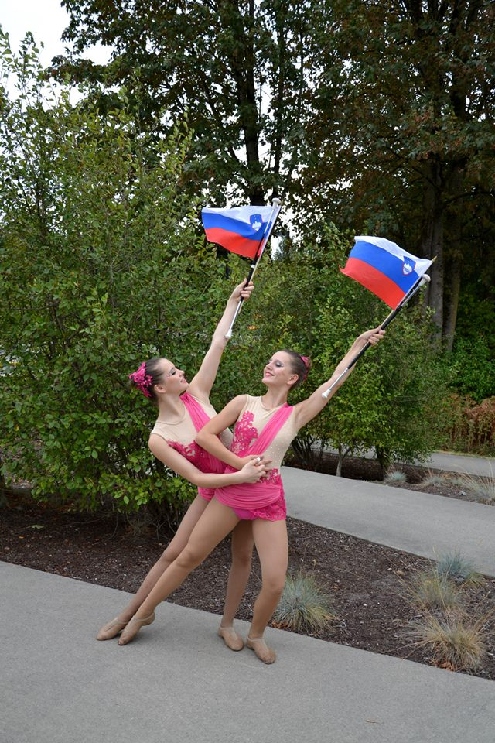

- Ali ti trenerka kdaj opraviči domače naloge in spraševanja ali izostanek od pouka in zakaj?
Trenerka mi včasih opraviči izostanke od pouka, če imamo kakšen dan prej naporen trening, priprave, tekmovanja itd.

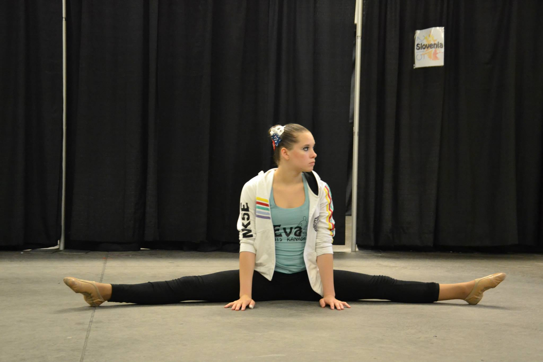

- Ali se moraš zaradi šole kdaj odpovedati treningom?
Ponavadi zaradi šole ne izpuščam treningov, ko pa je nuja, se raje odpovem treningom v nižjih telovadnicah.

- Če kdaj izpustiš trening, kakšni so razlogi za manjkanje?
Če izpustim kakšen trening, je to redko zaradi bolezni in šole. Največ treningov izpustim zaradi raznih poškodb in bolečin.

- Ali bi nam zaupala nekaj svojih poškodb?
Poškodbe so zame najhujša stvar, ker sem takoj ob nekaj treningov. Običajno kljub poškodbi pridem na trening, vendar delam lažje stvari. Ko pride do resnejših poškodb, grem vedno na fizioterapije, da se hitreje rehabilitiram. Poškodba kolkov in hrbta sta mi do sedaj povzročili največ težav. Seveda pa pri twirlingu ne gre brez krvi, žuljev, modric, bušk, nabitih prstov …
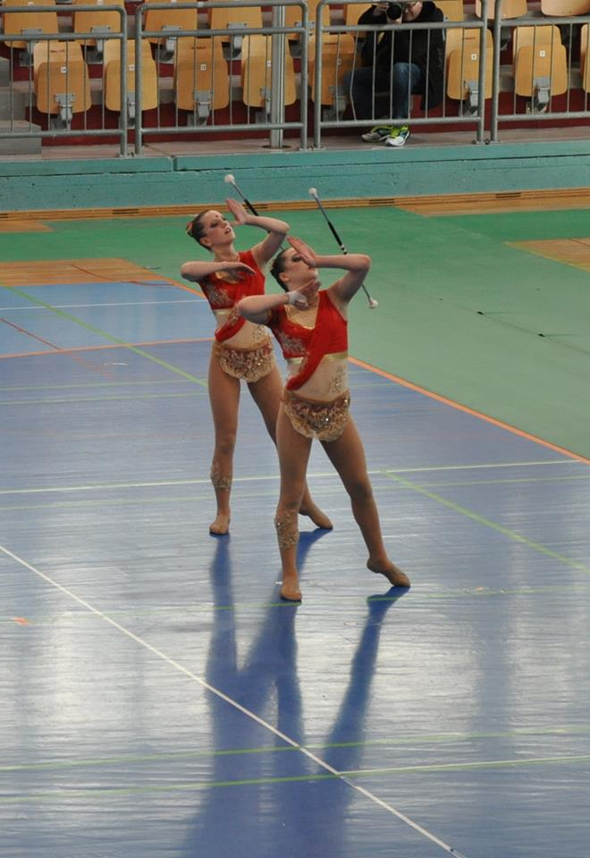

- Ali te poškodbe kdaj ovirajo pri treningih?
Ja, poškodbe me zelo ovirajo, saj ne morem plesati in lahko delam le na lažjih elementih, ki ne obremenjujejo poškodbe.

- Ali potrebuješ veliko časa, da se naučiš kakšno težjo stvar oziroma element?
Pri tem je precej odvisno od težavnosti elementa. Če neko stvar že obvladam in dodam samo kakšno malenkost, nimam težav. Ko pa pride do težjih stvari, ki potrebujejo več zbranosti, kontrole nad telesom in samozavesti, pa se pojavijo večje težave in zato je potreben kakšen trening več.

- Česa ne maraš na treningih?
Na treningih ne maram predvsem teka, saj pri tem obremenjujem hrbet, kjer je še nova poškodba. Ampak tek je pomemben za ogrevanje telesa in zato potrpim.

- Kaj od svojih trikov s palico najraje počneš?
Najraje delam aeriale (elemente, pri katerih je palica ves čas v zraku).

- Ali se poškoduješ s palico ali z težjimi gimnastičnimi gibi?
Včasih se poškodujem s palico, včasih pa tudi s težjimi gimnastičnimi gibi. Večkrat se zgodijo poškodbe s palico zaradi nepravilnega prijema, najbolj pogosto nabit prst in žulji.

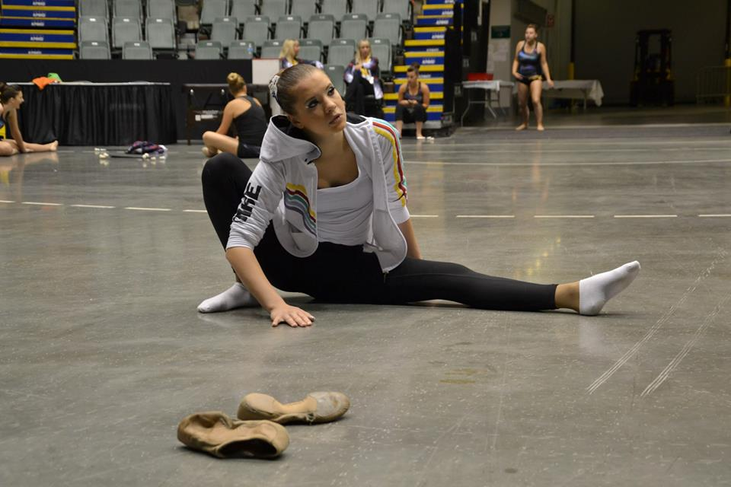

- Twirling pa ni le vrtenje palice temveč zmes plesa, baleta, mažoretk in gimnastike. Koliko časa si potrebovala, da si se naučila vse tri špage: ženski levo in desno ter moško, premet naprej in nazaj, premet na eni roki, premet brez rok, kolo v levo in desno, kolo v levo in desno na eni roki, kolo brez rok, špaga skoke, jelenčke in podobno?
Vse 3 špage sem znala že kar hitro po nekaj mesecih treninga, saj sem bila že kot otrok gibljiva. Težje stvari kot npr. kolo brez rok in podobno sem se naučila šele pred nekaj leti, ko sem zamenjala trenerko, ki zna iz mene izvleči le najbolje.

- Ali rada poskušaš nove gibe, kot so različne povaljke?
Rada poskušam nove gimnastične gibe, če le niso preveč zahtevni in ne obremenjujejo starih poškodb.

- Ali se ti na nastopu kdaj kaj ponesreči in kako takrat odreagiraš?
Ja, pri nastopu se kdaj tudi kaj ponesreči, tega pa ne maram ravno. Ko se to zgodi, sem zelo žalostna in jezna, ker vem, da bi lahko naredila boje, velikokrat sem tudi v solzah, ampak takrat so tu zame moja družina, punce, s katerimi treniram, in trenerka. Ti ljudje me vedno potolažijo in podpirajo.

- Ali rada nastopaš?
Ja, nastopam rada, ko je prostor dovolj velik in visok, ker le takrat lahko dokažem, kaj twirling je v resnici, česar v malih in nižjih prostorih nisem zmožna. Menim, da ima veliko ljudi napačno predstavo o twirlingu, da smo 'mažoretke', kar pa definitivno nismo.
- Raje nastopaš sama ali v paru ali v skupini?
Najraje nastopam sama in v paru, ker tako bolje dokažem česa sem res zmožna.

- Ali rada tekmuješ?
Ja, rada tekmujem, saj na tekmovanjih vidim toliko različnih ljudi, ki jih povezuje le ena stvar, to je TWIRLING.

- Ali imaš kakšen teden pred tekmovanjem intenzivne vaje in kako to poteka?
Ja, pred tekmovanji se intenzivnost vaj poveča, število treningov se poveča, trajanje treninga se podaljša. Vsako leto pa imamo tudi mini priprave (3 dni) in priprave (1 teden).

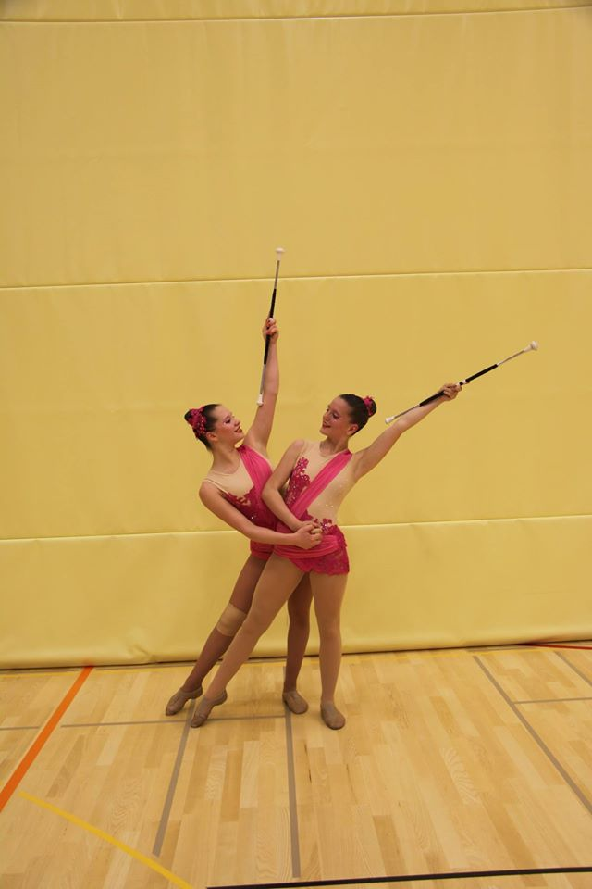
- Predstavi nam eno tekmovanje.
Na dan tekmovanja vsi vstanemo zelo zgodaj. Naš klub se zbere pred tekmovalno dvorano, nato se registriramo in odidemo v garderobe. Tam dobimo akreditacije, se preoblečemo v oblačila za trening oz. v klubsko trenirko. Gremo v telovadnico in se ogrejemo in že nas čaka glasbeni test. Na tem testu preverijo glasbo in vsaka ima priložnost enkrat poskusiti svoj program. Potem si naredimo frizure, se namažemo in gremo na otvoritev, kjer uradno razglasijo začetek tekmovanja in se oblečemo v drese.

- Na koliko tekmah si že bila?
Bila sem na približno 25 državnih, mednarodnih, evropskih ali svetovnih tekmovanjih.

- Koliko dni traja tekmovanje?
Najprej v januarju ali februarju poteka predtekmovanje, ki je namenjeno le telesnim gibom (balet), elementom s palico in short programom. To tekmovanje traja 2 dni. V prvem dnevu se predstavijo nižji nivoji, v drugem pa višji. V marcu potekata četrt- in polfinale, ki je namenjen nivojem C1, C2, C3 in B. Tekmovanje traja en dan. Na podlagi teh rezultatov pa se najboljši uvrstijo na aprilov finale, ki traja 2 dni. V prvem dnevu so zopet na vrsti nižji nivoji (C1, C2, C3), drugi dan pa je namenjen višjim nivojem (B, A in ELITE).

- Ali vedno le zmaguješ?
Ne, zgodijo se tudi slabša mesta.

- Kako preneseš poraz?
Poraz me motivira, da delam še bolj zagnano, saj si potem resnično želim premagati nasprotnika.

- Naštej nam nekaj tvojih dosežkov.
Letošnji dosežki: 3 zlate, 2 srebrni in bronasta medalja na državnem prvenstvu. Zlata in 3 srebrne medalje na SAMOBORfestu. 2 srebrni, bronasta medalja in 5. mesto na Norminem pokalu. Zlata medalja in 5. mesto na svetovnem pokalu. Skupno 15 medalj in dvakrat 5. mesto.

- Kakšni so občutki, ko stojiš na zmagovalni stopnički, in kakšen je občutek, ko si zadnji?
Občutek na zmagovalni stopnički je čudovit, poplačan si za vse, za kar si trdo delal, si ponosen. Ko si slabši, si nekoliko žalosten, a zadovoljen, da si sploh prišel tako daleč.

- Ali si želiš postati evropska in svetovna prvakinja?
Ja, zelo.

- Ali se ob udeležitvi na svetovni pokal v Kanadi počutiš kaj več od ostalih punc, ki trenirajo poleg tebe?
Ne, počutim se enakovredno. Ne zdi se mi pošteno do ostalih punc, da bi bila nekaj več, saj so me one vedno spodbujale in jaz njih in jih imam rada.

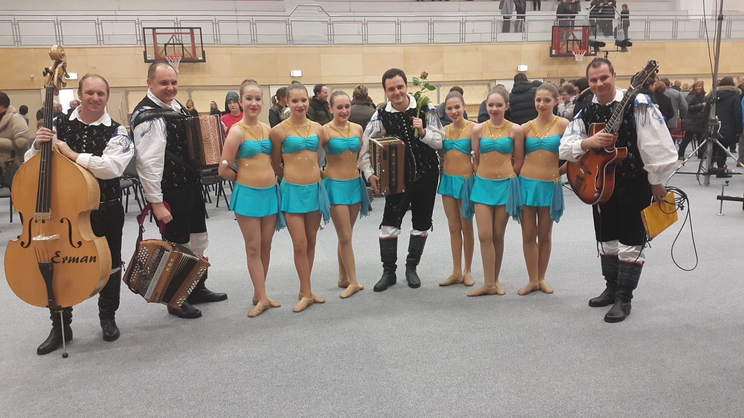

- Govori se, da bo twirling prišel na olimpijske igre. Ali se jih nameravaš udeležiti?
Ja, govori se in če bom dovolj dobra, se jih nameravam tudi udeležiti.

Maruša Žerjav iz 8. razreda, foto: osebni arhiv Eve Mlakar

DOLGČAS MED JESENSKIMI POČITNICAMI?
Eva Tojnko, Tamara Pinter,
8. razred

Šola se je šele začela, mi pa že komaj čakamo jesenske počitnice. Ker veva, da vam bo večini dolg čas, vam bova predlagali nekaj idej, kaj lahko počnete in odženete dolg čas.
NAREDI NAPITEK!
Naredi smuti, koktejl … Poišči recept v knjigah ali na internetu. Lahko si ga tudi izmisliš.
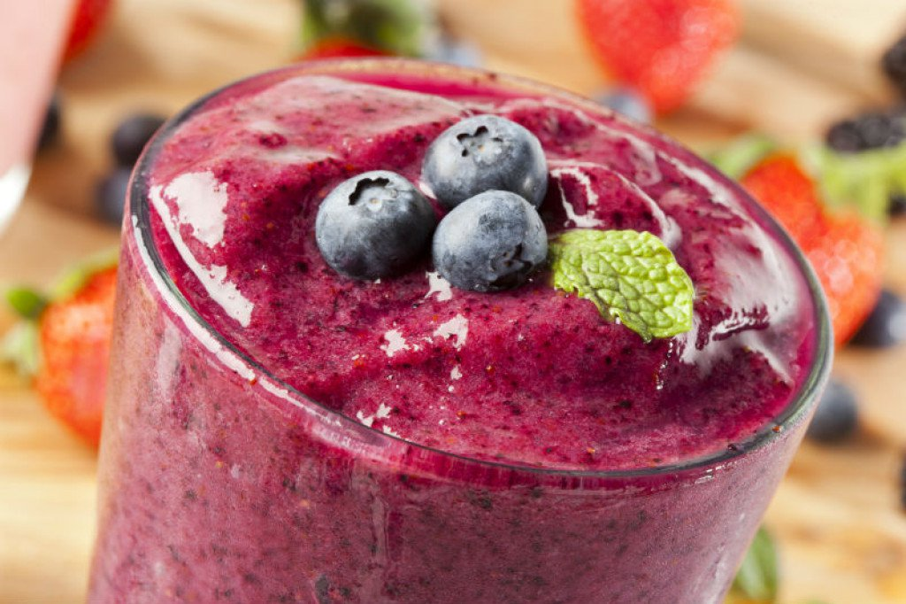
SPECI PICO!
Bolj zanimivo bo, če bo pica drugačne oblike. Lahko dodaš tudi zelenjavo, sadje ali eksperimentiraš in narediš sladko pico iz čokolade, bonbonov in drugih sladkarij.

Za malčke!
NAREDI VERIŽICO!
Naredi si svojo unikatno verižico iz makaronov, perlic ali narezanih slamic. Lahko jo narediš tudi iz drugih materialov.
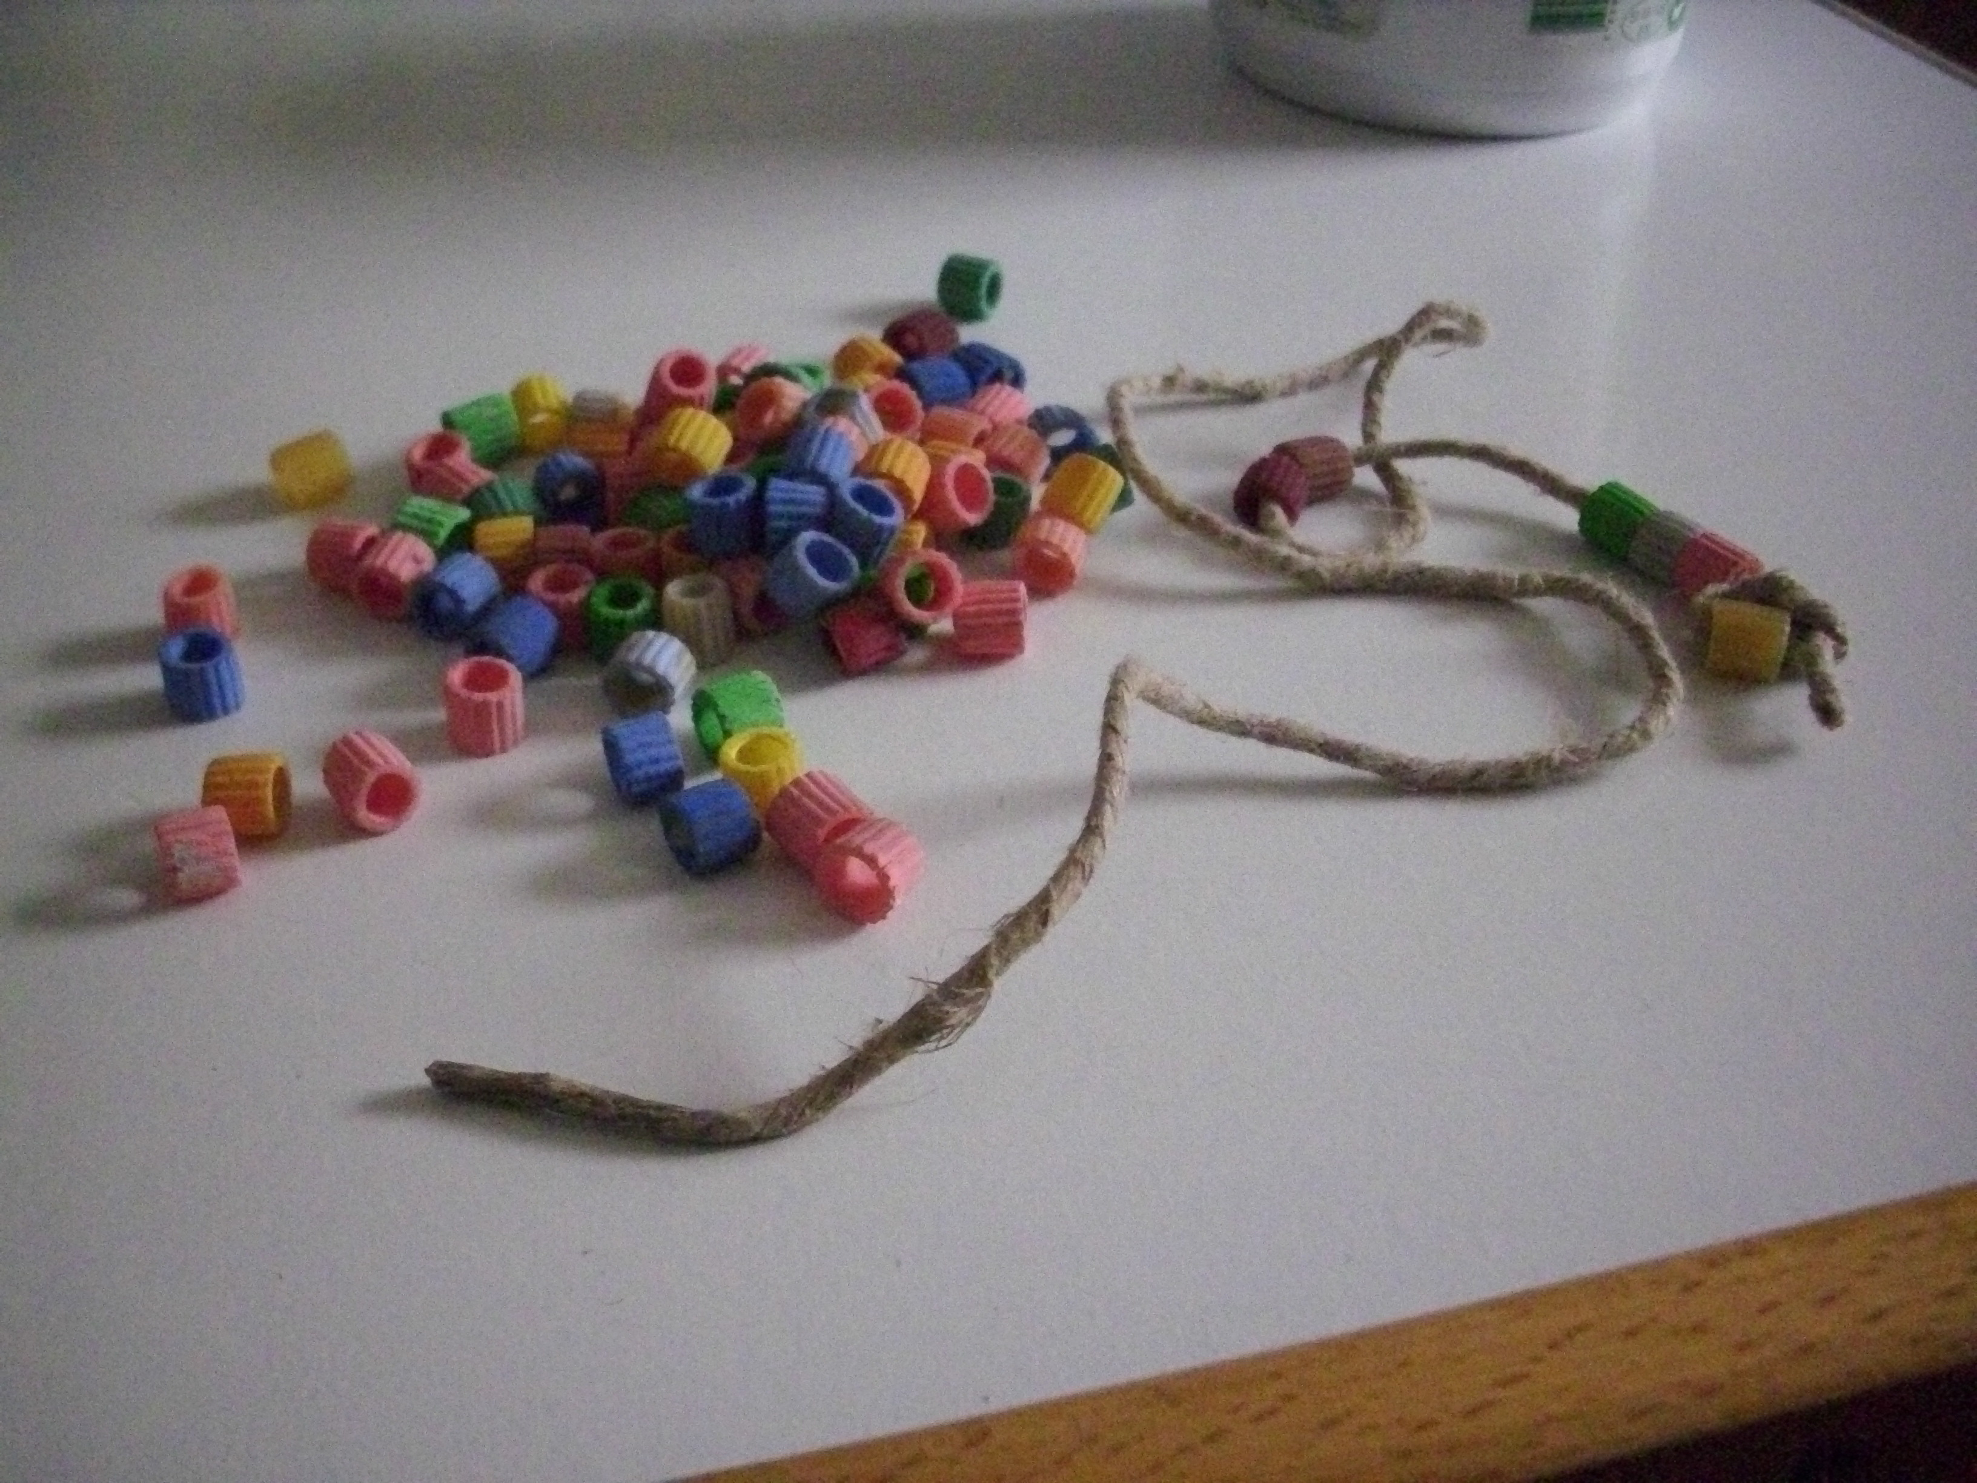
Za adrenalinske počitnice pojdi v zabaviščni park ali pa s prijatelji pojdi taborit.
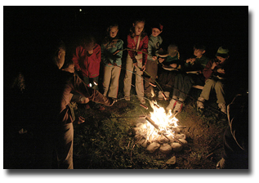
Da boš ostal/a fit ŠPORTAJ! Pojdi na kolo, na rolko, na igrišče igrati nogomet ali košarko. Da bo bolj zanimivo, lahko s sabo povabiš prijatelje.
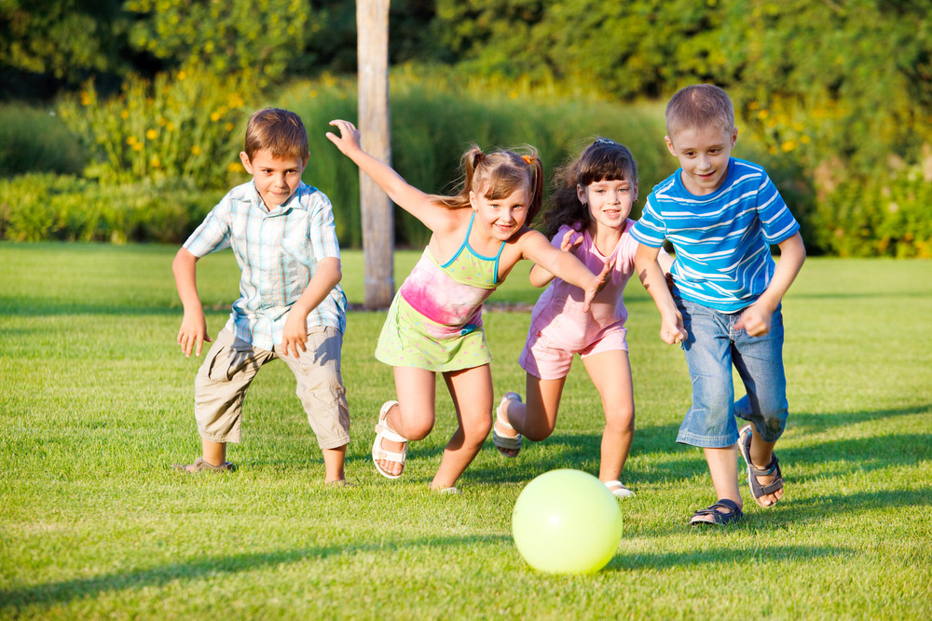
PREBERI KNJIGO!

Preberi knjigo, ki ti je zanimiva.
Predlogi:
* P. C. Cast in Kristin Cast: zbirka Hiše Noči
* Jacqueline Wilson: Sladkorna pena
* Primož Suhodolčan: Živalske novice

PRIPRAVA:
*Vklopimo pečico in jo segrejemo na 180 °C. V vdolbinice pekača za mafine vstavimo papirnate košarice ali pa jih namastimo.
*Maslo in sladkor z ročnim mešalnikom penasto umešamo. Med nenehnim mešanjem postopoma dodajamo jajca. Na koncu primešamo še vanilijo in limonino lupinico.
*V drugo skledo presejemo moko, pecilni prašek in sol. Vse skupaj dobro premešamo. V jajčno-masleno zmes postopoma in izmenično dodajamo moko in mleko ter neprestano mešamo. Mešamo toliko časa, da dobimo gladko testo brez grudic.
*Testo porazdelimo v papirnate košarice in pečemo v ogreti pečici 17 do 20 minut, da se biskvit svetlo rumeno zapeče. Ali so kolački pečeni preverimo z zobotrebcem, ki ga zapičimo v testo: če je izvlečen zobotrebec suh, je testo pečeno. Pečene kolačke vzamemo iz pečice in ohladimo na rešetki.

*Naredimo kremo za okrasitev: z električnim mešalnikom gladko stepemo maslo. Dodamo vanilijev ekstrakt in postopoma (po žlicah) na nizki hitrosti primešamo še sladkor. Dodamo mleko in mešamo na visoki hitrosti, dokler ne dobimo rahle in penaste kreme. Primešamo še nekaj kapljic barve za živila, ki obarva kremo v želeno barvo.
*Na ohlajene kolačke nabrizgamo masleno kremo, jih razporedimo na servirni krožnik in postrežemo. Najboljši so še isti dan, ko so pečeni.

VANILIJEVI KOLAČKI
KREMA:
*2 skodelici sladkorja v prahu
*0,5 skodelice razmehčanega masla
*1 žlička vanilijevega ekstrara
*2 žlici mleka
*4 kapljice rdeče barve za živila
TESTO:
*0,5 skodelice razmehčanega masla
*0,66 skodelice sladkorja
*3 jajca
*1 žlička ekstrata vanilije
*1 žlička naribane limone
*1,5 skodelice moke
*1,5 žličke pecilnega praška
*0,25 žličke soli
*0,25 skodelice mleka

DAN BREZ AVTOMOBILA
Nekaj stvari sva našteli, seveda pa to še zdaleč ni konec z najinimi idejami. Lahko pa tudi uredite sobo in pomagate staršem ter znancem. Zagotovo ne bodo jezni! VESELE JESENSKE POČITNICE! 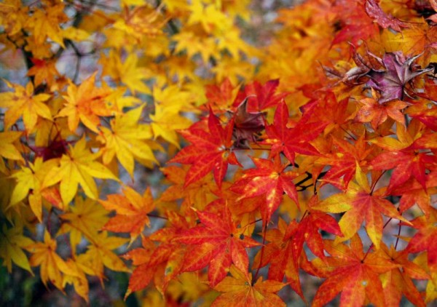

V septembru se odvija Evropski teden mobilnosti. Pod okvirom ETM je 22. september namenjen Dnevu brez avtomobila. Občane sodelujočih občin dan spodbuja k manjši uporabi avtomobilov, kjer jih ne potrebujemo. Pogosto se namreč za vrsto mobilnosti odločamo iz navade, ne da bi premislili, ali je za nas, našo konkretno pot in potrebe res najbolj učinkovita. Seveda so avtomobili priročni, potrebni za naš vsakdan, hitrejši in učinkovitejši. Vendar pa onesnažujejo okolje, spodbujajo človeško lenobo in potrebujejo vloženega veliko dela, denarja in pravilne oskrbe. Če ne uporabljamo avtomobila vsaj 1 dan, lahko prihranimo tudi veliko denarja. K temu nas spodbuja Dan brez avtomobila.

Eva Mlakar in Karmen Oprešnik, 9.r, foto: splet
JESENSKA MODA
Če se prejšnjo jesen niste imeli priložnosti oblačiti modno, je zdaj pravi trenutek za vas. Vzemite si nekaj minut in si oglejte letošnjo modno kolekcijo. Upava, da boste našli kaj zase.

OTROCI
- Fantje
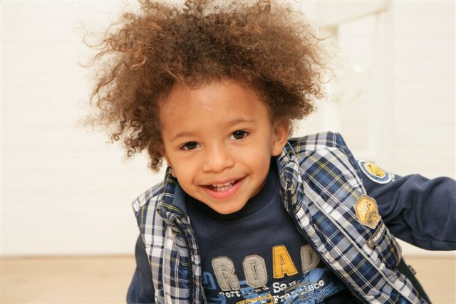

- Brezrokavnik
- Pulover
- Jeans hlače

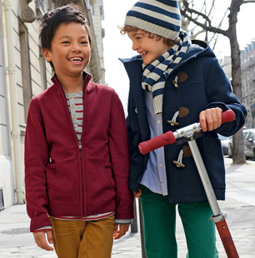
- Barvne bombažne hlače
- Plašč
- Srajca
- Kapa
- Šal

- Deklice
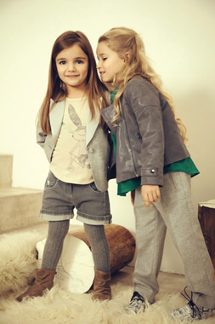
- Debele žabice
- Bombažne kratke hlače
- Telovnik ali usnjena jakna
- Majica z dolgimi rokavi

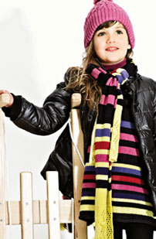
- Legice
- Tunika
- Jesenska bundica
- Šal
- kapa

NAJSTNIKI
- Fantje
- Trenirka ali barvne jeans hlače
- Srajca
- Jopica

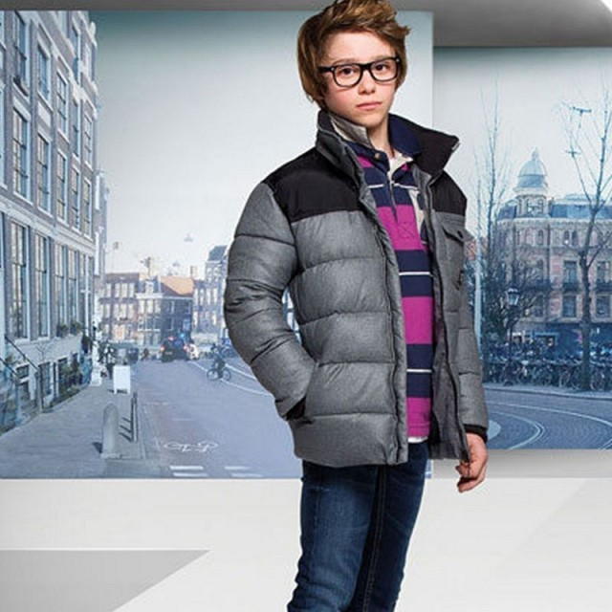
- Majica z dolgimi rokavi
- Jesenska bunda
- Jeans hlače

- Dekleta

- Tunika
- Šal
- Rokavice
- Debele žabice

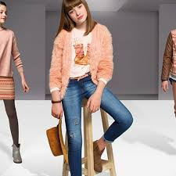
- Jeans hlače
- Majica z tričetrt rokavi
- Bolero
- Pas
- Nizki škornji

ODRASLI
- Moški
- Plašč
- Šal
- Telovnik
- Srajca
- Kravata
- Jeans ali elegantne hlače
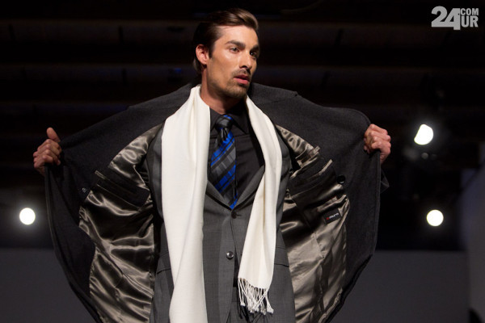

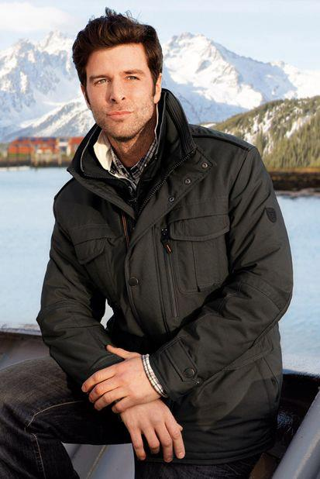
- Jesenska bunda
- Srajca
- Jeans hlače

- Ženske
- Vetrovka
- Športne hlače
- Majica z kapuco
- Usnjene rokavice

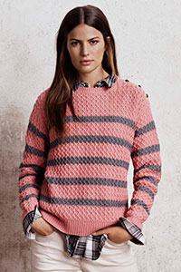
- Pulover
- Srajca
- Barvne hlače
PIA STERMECKI & KAJA SENEGAČNIK
8. RAZRED,
foto: splet

“DOBER TEK” V RAZLIČNIH JEZIKIH
26. september je dan jezikov. Zato sva se odločili da vam napiševa nekaj slastnih besed DOBER TEK v različnih jezikih. Prilagava tudi recept za sladico Bela dama.

Angleščina, francoščina, italijanščina, nemščina
BON APPÉTIT

Estonščina
HEAD ISU

Češčina
DOBROU CHUŤ

Litovščina
GERO APETITO

Grščina
KALÍ̱ SAS ÓREXI̱

DOBER TEK
Ruščina
PRIYATNOGO APPETITA

Švedščina
SMAKLIG MÅLTID

Slovaščina
DOBRÚ CHUŤ

Romunščina
POFTĂ BUNĂ

Madžarščina
JÓ ÉTVÁGYAT

BELA DAMA

Sestavine:
200 g vaniljevega sladoleda
100 g čokolade
4 žlice mandljevih lističev
250 g malin
1 žlica sladkorja

Postopek:
Sladkor svetlo karameliziramo in nanj vsujemo maline ter na hitro pokuhamo. Nalijemo jih v visoke kozarce in nanje položimo kepico sladoleda in ga poteptamo, nato prelijemo z malini in tako nadaljujemo. Nato prelijemo z malo stopljene čokolade in posujemo s praženimi lističi mandljev.

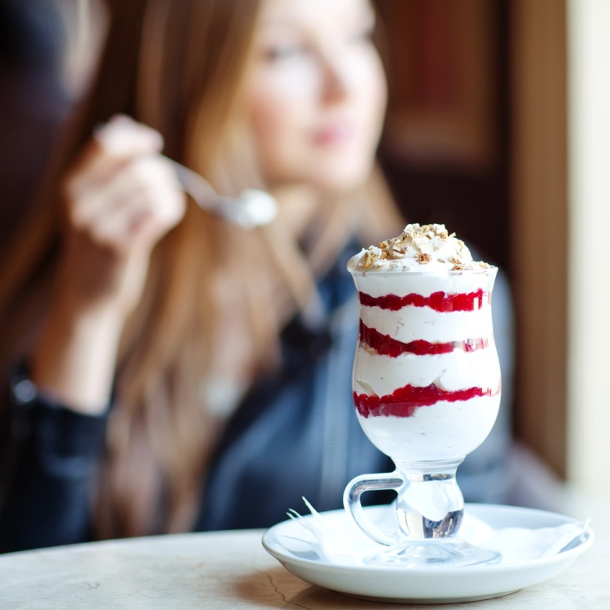
Za vas sva ustvarjali Eva Mlakar in Nika Javorič, 9. r.

KRIŽANKA Z 18 ANGLEŠKIMI BESEDAMI
Napni možgane!
C | A | T | E | U | H | O | R | S | E | D | A | G
A | C | E | B | P | E | N | B | V | F | C | E | F
R | S | D | Y | R | R | O | L | S | L | H | H | Y
H | F | W | A | R | D | R | O | B | E | W | A | X
G | T | B | O | O | R | A | D | Z | N | Z | M | V
P | I | J | F | L | O | W | E | R | S | P | S | U
O | D | K | L | J | R | S | N | N | G | A | T | T
N | A | M | F | I | S | H | C | H | I | S | E | S
R | H | A | U | S | E | T | I | G | G | T | R | R
A | I | T | D | U | S | R | L | W | F | A | P | U
E | U | Y | C | A | A | H | E | O | X | J | N | V
B | V | W | X | S | K | D | H | Y | B | K | L | R
C | A | W | G | E | T | A | L | O | C | O | H | C

SMER REŠEVANJA

